UNIVERZITET CRNE GORE

PRIRODNO-MATEMATIČKI FAKULTET

STUDIJSKI PROGRAM: BIOLOGIJA-EKOLOGIJA

Tema: Bioaktivne supstance značajne za ekofiziološke adaptacije (alkaloidi)

Mentor: Student:  
Dr Danka Caković Svetlana Radičević 3/18

**Sadržaj**

1.0 Uvod 4

2.0 Materijali i metode 4

3.0 Rezultati 5

3.1 Akumulacija i sinteza 5

3.2 Uloga alkaloida u biljci 6

3.2.1 Alkaloidi kao završni ili otpadni produkt metabolizma 6

3.2.2 Rezervoari azota 7

3.2.3 Zaštitni mehanizam od predatora 8

3.2.4 Inhibitori i stimulatori rasta 11

3.3 Koevolucija biljaka i predatora 15

3.4 Uticaj na čovjeka i druge sisare 16

3.4.1 Farmakološki značajni alkaloidi 17

4.0 Diskusija 18

5.0 Zaključak 18

6.0 Literatura 19

6.1 Slike 20

# Uvod

Alkaloidi su sekundarni metaboliti definisani kao farmakološki aktivne supstance primarno sačinjene od azota (Croteau et al., 2000; Ziegler & Facchini, 2008). Zastupljeni su kod oko 15% biljaka, gljiva, bakterija pa čak i životinja. Biljni alkaloidi su najzastupljeniji u familijama: Asteraceae, Apocynaceae, Boraginaceae i Fabaceae (S. Latif, L.A. Weston) Cilj ovog rada je da se ukaže na ulogu alkaloida, kao ekofiziološku adaptaciju biljaka, zatim mehanizam dejstva i strukturu kao i njihov značaj kod čovjeka.

# Materijali i metode

Korišćenjem brojnih naučnih radova, prevashodno se oslanjajući na literaturni izvor Alkaloid Biology and Metabolism in Plants, George R. Waller and Edmund K. Nowacki, cilj je bio da se prikažu neke od osnovnih uloga alkaloida u biljci. Ostali literaturni podaci, kao i tabele i grafici će biti pomenuti u posljednjem poglavlju pod nazivom literatura.

# Rezultati

## 3.1 Akumulacija i sinteza

Alkaloidi su proizvodi metabolizma aminokiselina koje biljka ne izlučuje zbog toga što sadrže azot. Azotna jedinjenja koje biljka upija iz zemljišta mogu da budu ograničavajući faktor rasta pa se zato jedinjenja sa azotom ne izlučuju.

Za mali broj biljaka je ispitan mehanizam nastanka alkaloida, mada najvećim dijelom je vezan za citoplazmu. Hinolizidni alkaloidi nastaju u stromi hloroplasta, uz to što i alkaloid i aminokiselina (prekursor) L-lizin dijele isto mjesto.

Sinteza se odvija uz pomoć svjetla, a regulacija zavisi od 3 parametra:   
- prisutnosti lizina   
- promjene koncentracije vodonikovog jona (ph=8)   
- redukcija hinolizidnih enzima uz pomoć tiridoksina  
  
Na osnovu biosintetskog porijekla, podijeljeni su u više klasa. Indolni alkaloidi vode porijeklo od triptofana, pirolizidni od arginina ili ornitina, dok hinolizidni su derivati lizina (Seigler, 1998).

Alkaloidi ne nastaju u vakuoli ili ekstracelularnom prostoru, međutim tu su deponovani. Čuvanje u vakuoli ili vezikulama podrazumijeva da alkaloid prolazi kroz tonoplast nasuprot koncentracijskom gradijentu.

Ovi sekundardni metaboliti su najviše koncentrisani u organima koji su važni za opstanak i reprodukciju: mladi organi koji rastu, cvjetovi, plodovi, korijen i fotosintetički aktivni organi. Koncentracije mogu iznositi i do 10% suve materije (M Wink). Kao i kod drugih sekundarnih metabolita, akumulacija alkaloida se nalazi pod signalnom kontrolom, usljovljena cvjetanjem ili rastom lišća (Hélio Matsuura, Arthur G Fett-Neto).

## 3.2 Uloga alkaloida u biljci

Mnoge studije teže da dokažu i objasne na koje se uslove biljke adaptiraju usljed sinteze alkaloida, pri čemu se mišljenja većim dijelom razilaze. Neke od teorija su:

1. Završni ili otpadni produkt metabolizma
2. Rezervoar azota
3. Zaštitni mehanizam od predatora
4. Regulator rasta
5. Zamjena za minerale u biljci, kao što su kalijum i kalcijum (R. Waller, K. Nowacki)

Tokom istraživanja K. Nowacki je odbacivao ideje da su alkaloidi rezervoari azota, kao i da su zamjena za minerale.

Alkaloidi spadaju u multifunkcionalne supstance koje zavisno od situacije imaju različite uloge.

### 3.2.1 Alkaloidi kao završni ili otpadni produkt metabolizma

Dugo se smatralo da ovi sekundarni metaboliti nemaju nikakvu značajnu ulogu i da samo predstavljaju završni produkt metabolizma, a da se akumuliraju jer za razliku od životinja nemaju dobro razvijene ekskretorne organe. Međutim, biljka ima značajnu adaptaciju koja se ogleda u starenju listova. Svaka biljka vremenom obrazuje nove listove a stare odbacuje. Prije nego ih odbaci, sve značajne metabolite prebacuje u mlade listove i tako omogućava opstanak biljke, što dokazuje da alkaloidi imaju važnu ulogu u organizmu. (Nowacki and Waller, 1972)

### 3.2.2 Rezervoari azota

Uloga alkaloida kao rezervoara azota nije dokazana, međutim Höft u svojim studijama uočava da usljed povećavanja ovog elementa povećava se i koncentracija odgovarajućih alkaloida.   
Tokom istraživanja na vrsti *Tabernaemontana pachysiphon,* posmatrani su unutrašnji i spoljašnji faktori sredine kako utiču na koncentraciju pomenutih sekundarnih metabolita. U unutrašnje faktore su uključivali starost biljke i listova, kao i njihov položaj, koncentracija alkaloida aparicina, dok u spoljašnje spadaju edafski faktori.Povećavanjem količine azota u spoljašnjoj sredini kod određenih vrsta dovelo je do povećanja koncentracije alkaloida i bržeg rasta biljke, međutim do zavisi od prirode alkaloida kao i odnosa azota između zemljišta i biljke. (Höft , R. Verpoorte, E. Beck)

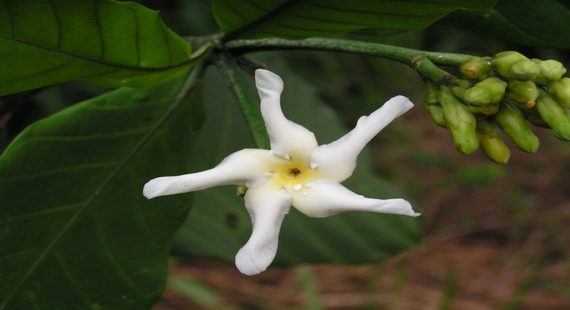   
Sl.1 Izgled biljke *Tabernaemontana pachysiphon*

Iako nije utvrđen mehanizam dejstva, tim naučnika je tvrdio da alkaloidi u sjemenu imaju sposobnost degradacije, što je značajno jer azot je limitirajući faktor. Tokom germinacije alkaloid koji se degradira koristi se najvjerovatnije za biosintezu aminokiselina.   
Suština ovog fiziološkog puta se ogleda u strukturnoj sličnosti alkaloida sa neurotransmiterima, kao i sposobnosti da mijenjaju stereohemijsku konfiguraciju tako što mogu da se oksidišu. Ovaj proces je sličan kao i kod proteina. Kao dokaz ovoj pretpostavci imamo oglede sa nikotinom, hinolizinom i tropanom, koji pokazuju konstantu „reciklažu“ azota, sa vremenom poluživota od 2h do 48h. (M Wink)

### 3.2.3 Zaštitni mehanizam od predatora

Usljed osobine biljaka da nemaju sposobnost da mijenjaju mjesto boravka kad nastupe nepovoljni uslovi ili nađu se na meti predatora, one su našle odgovarajuće ekofiziološke adaptacije. Zato se smatra da je ovo jedna od najznačajnih uloga alkaloida, koji u normalnim uslovima kada su uskladišteni nemaju toksični efekat. Usljed nekog stresa izazvanog iz spoljašnje sredine, dolazi do promjene pH ćelije i javlja se ovaj negativni efekat.   
Međutim, smatra se da je ova funkcija sekundarna a da je njihova primarna uloga povezanost sa regulacijom metabolizma kao rezultat ekspresije gena.  
Poznato je da u slučaju alkaloida hinolizidina, njihovo uklanjanje genetičkim putem dovodi do smrti biljaka roda Lupinus.   
Ovo pokazuje da su alkaloidi komponente fundamentalne za ćelijsku aktivnost i realizaciju genetskog koda u genotipu (Tadeusz Aniszewski).

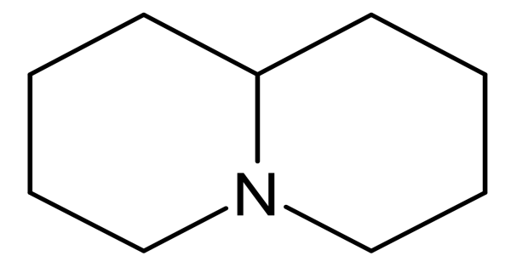  
Sl.2 Alkaloid hinolizidin

Njihovo dejstvo kod čovjeka je uslovljeno sličnom strukturom sa značajnim signalnim molekulima (dopamin, acetilholin, serotonin...). Da bi se efikasno vezali za specifične receptore predatora, evolucijom se izgled molekula mijenjao- ‘evolutionary molecular modeling’ (M Wink).

Multifunkcionalni mehanizam alkaloida ima negativnu ulogu na citoplazmatičnu membranu, dovodi do inhibicije respiracije, inhibicije dijeljenja ćelije i sinteze nukleinske kiseline, kao i do poremećaja Z-prstena (Bardin et al., 2015; Cushnie et al., 2014).

Antifungicidno i antibakterijsko dejstvo

Dok neki smatraju da biljke bogate alkaloidima otpornije su na patogene, drugi kroz primjere pokazuju da i takve biljke često su „meta“, tako da su mišljenja podijeljena kada je riječ o ovoj ulozi.

Phytophthora jednako napada bogatu alkaloidima Nicotiana vrstu, kao i krompir ili paradajz koji je siromašniji. (Nowacki, 1958)

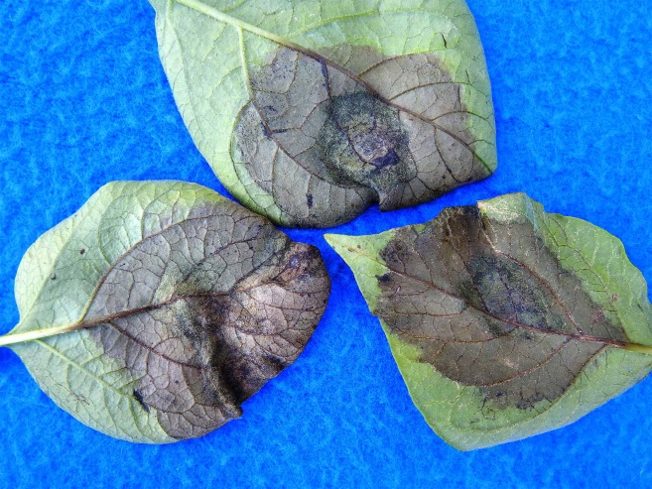 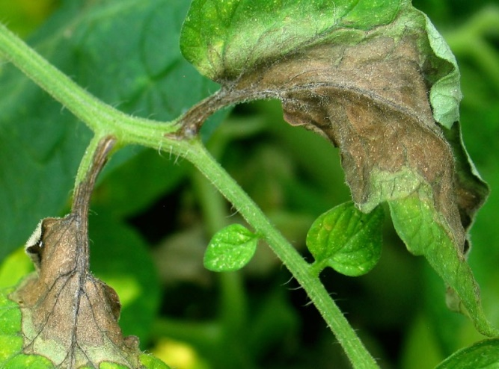  
Sl.3 Invazija vrstom Phytophtora sp. (lijevo-*Nicotiana* *tabacum*, desno- *Solanum lycopersicum* L.)

Fusarium izolovan iz inficirane biljke Lupina ostavljen je da raste na podlozi sa određenim akaloidima (koncentracija koja se prirodno nalazi u biljkama) i pratio se rast. Utvrđeno je da alkaloidi u manjim koncentracijama čak su stimulisali rast gljiva. (sl.5)   
Kod vrste *Aspegillus niger* je utvrđeno da ne samo da djeluju stimulišuće, već i da ova gljiva koristi alkaloide za svoje potrebe.

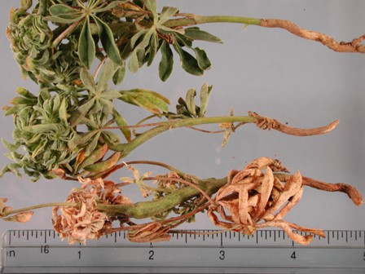  
Sl.4 Inficirana biljka Lupina

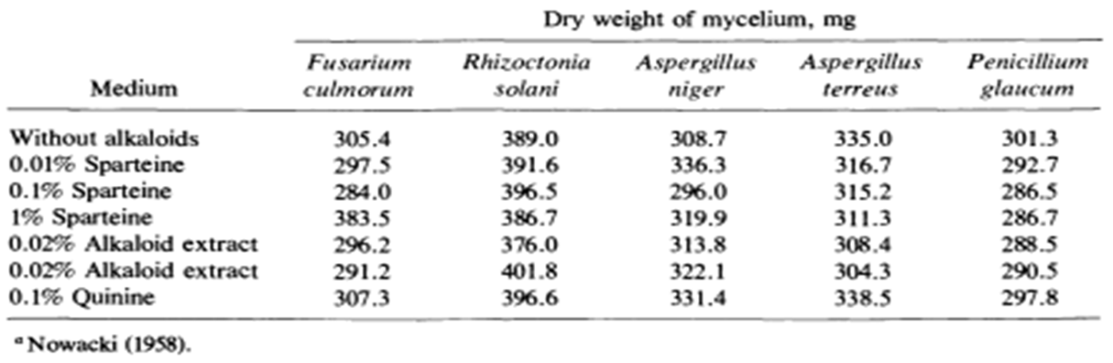  
Sl.5 Uticaj različitih alkaloida na rast gljiva

Međutim, postoji vrsta trave *Secale cereale* koja je otporna na Fusarium zbog prisustva glikozidnih supstanci sličnih alkaloidima (benzoksazolinon i 6-metoksi-2(3)-benzoksazolinon).

Ove dvije supstance dovode do rezistentnosti *Zea mays* i *Triticum* *spp*. (R.Waller)

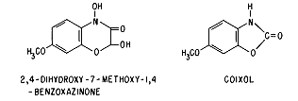

Sl.6 Glikozidne supstance kod trave *Secale cereale*

Invazija uzrokovana od strane *Fusarim spp*.se može spriječiti uz pomoć alkaloida solanina. Dejstvo ovog alkaloida je različito kod dvije vrste istog roda, *Fusarium avenaceum i Fusarium caeruleum*, zbog činjenice da se solanin koncentriše u vakuoli.*F.avenaceum* prodire direktno u vakuolu i dolazi do smrti, dok *F.caeruleum* raste između ćelija u intercelularima pa dejstvo nije direktno. (McKee, 1955)

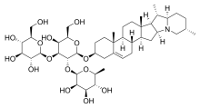

Sl.7 Alkaloid solanin

Drugi tvrde da su alkaloidi multifunkcionalne supstance, koje zavisno od situacije, mogu biti aktivne u većem broju interakcija. U porodici Fabaceae najznajčniji je hinolizidin, koji djeluje na insekte i druge herbivore.

Dovodi do redukcije rasta i antibioze, smanjenja reprodukcije ili uopšteno do smrti organizma. (M Wink)

### 3.2.4 Inhibitori i stimulatori rasta

Strukturna sličnost alkaloida sa hormonima rasta kod biljaka dovodi do ideje da je njihova uloga regulatorna. Neki alkaloidi su poznati neurotransmiteri kod životinja i mogu se smatrati dijelom signalnog sistema (biološke membrane, kanali, receptori i enzimi).

Neki alkaloidi kao što su purini i stereoidni alkaloidi imaju sposobnost povezivanja sa nekim komponentama prisutnim na ćelijskoj membrani. Kao rezultat ovog interaktivnog procesa, neki segment alkaloida može biti izmijenjen dodavanjem određenih djelova (lipofilnih, hidrofilnih…) na molekul, koji pomažu povezivanjem sa receptorom. (Dr Tadeusz Aniszewski)

Alkaloidi imaju svoj signalni sistem. Receptori i membrane imaju aktivnu ulogu u ovom sistemu. Uloga bioloških membrana u alkaloidnoj signalizaciji je takođe povezana sa aktivnošću specifičnih jonskih kanala, kao što su joni Ca2+, Na+ i K+ i njihove pumpe (Ca2+ATPaza).   
Supstance kao što su dopamin, histamin i serotonin su poznati neurotransmiteri.  
Stimulacija neurotransmiterskih sistema (naročito jonskih kanala) je omogućena prilivom jona Na+. Ovaj veliki priliv jona aktivira voltažno zavisne Na+ i K+ kanale, koji su esencijalni za alkaloide. Neurotransmisija je jedna od najvažnijih bioloških karakteristika alkaloida.

Primjer inhibitornog djelovanja je kod vrste *Colchicum autumnale* koja stvara alkaloid kolhicin. Uloga ovog alkaloida je prije svega citostatička, veže se za diobeno vreteno i onemogućava pravilnu diobu. Međutim broj hromozoma se uvećava, pa dolazi do aberacija. (K. Nowacki)

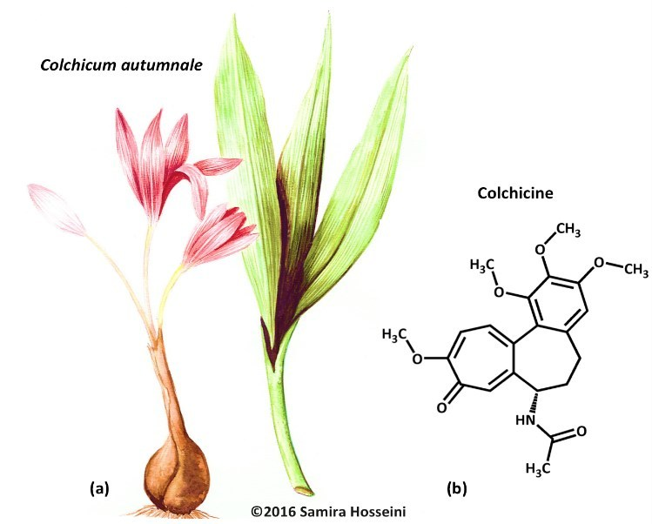

Sl.8 Struktura i izgled biljke *Colchicum autumnale*

Određeni diterpenoidi alkaloidi iz biljke kokotića (*Delphinium ajacis*), pokazuju inhibitorni efekat na rast graška. Diterpenoidni alkaloidi imaju sličnu strukturu kao giberilini u pogledu vezivanja prstena i antipodalni su prema većini steroida. Delkozin i delzolin pokazuju inhibitorni efekat na floem i ksilem, a djelimično primjetan i efekat na kambijum. (Sastry i Waller, 1971)  
Nasuprot njima ajakinon nije imao nikakvu regulatornu ulogu.  
Mehanizam djelovanja se zasniva na sličnoj strukturi ovih alkaloida i giberelinske kiseline, pa dolazi do kompeticije usljed vezivanja za aktivno mjesto enzima.  
Takođe ovi alkaloidi pokazuju regulatornu ulogu u tzv.“feedback“ kontroli, gdje oni djeluju na bilo koji inicijalni stadijum u formiranju giberelinske kiseline i kontrolišu njenu sintezu. (Lawrence i Waller)

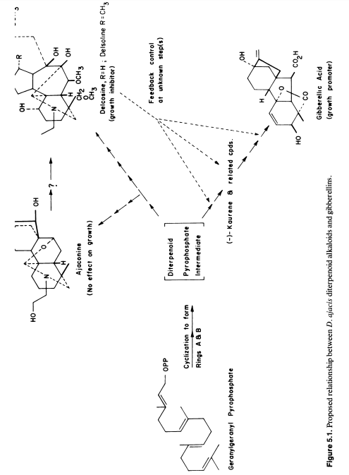

Sl.9 Shematski prikaz mehanizma „feedback“ kontrole

Primjer stimulišućeg efekta imamo u eksperimentu gdje je primjenom čistog lupinskog rastvora na lišće alkaloidima siromašnog *Lupinus albus* L. ukazano da ima stimulišući efekat na rast. (Aniszewski, 2007)

Aplikacija ekstrakta lupina na nekoliko usjeva rezultirala je povećanjem prinosa od 17-20% i 15-25%. Neki od efekata koji su bili propratni, jeste da se mijenjala koncentracija značajnih alkaloida i azota.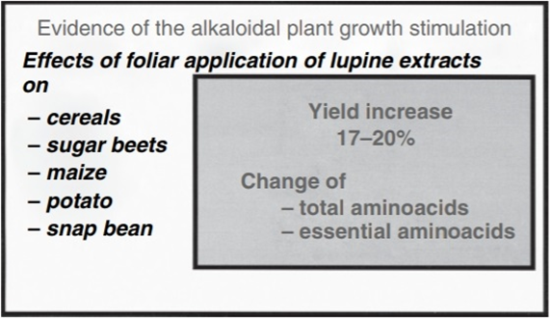

Sl.10 Eksperiment na nekoliko usjeva usljed stimulišućeg dejstva alkaloida

Za vrijeme eksperimenta u kojem se posmatrao efekat alkaloida na tačno određene biljke, ipak je utvrđeno da regulatorni ili toksični efekat se postiže jedino u uslovima kada je koncentracija alkaloida mnogo veća od fiziološke, tj.na ovaj način se ne dokazuje efekat u prirodi. Na sl.11 prikazana je kontrolna biljka u desnoj saksiji, a biljka kojoj je dodat rastvor alkaloida (spartein i lutanin) u lijevoj.

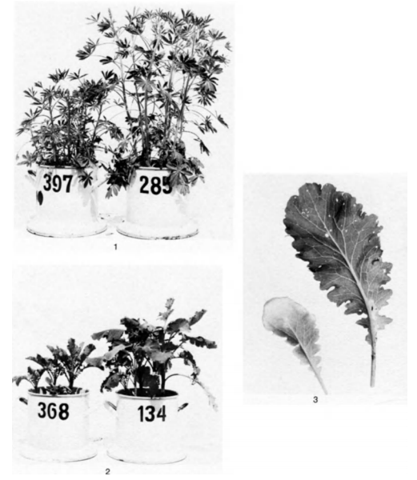  
Sl.11 Izgled biljaka (1-*Lupinus luteus*, 2,3-*Brassica olearacea*) prije i poslije tretmana alkaloidima

## 3.3 Koevolucija biljaka i predatora

Tokom evolucije usljed mutacija i rekombinacija dolazi do toga da fitofagni insekti se adaptiraju na prisustvo alkaloida i postanu imuni. Zato najmlađe familije koje su nastajale (trave), nemaju alkaloide da se esencijalni metaboliti ne bi trošili.   
Iako su neke vrste otporne na toksično dejstvo ovih sekundarnih metabolita, ovaj vid zaštite značajno smanjuje broj predatora.  
Nespecijalizovana vrsta Periplaneta americana, osjetljiva je na dejstvo nikotina. (Yamamoto, 1965)

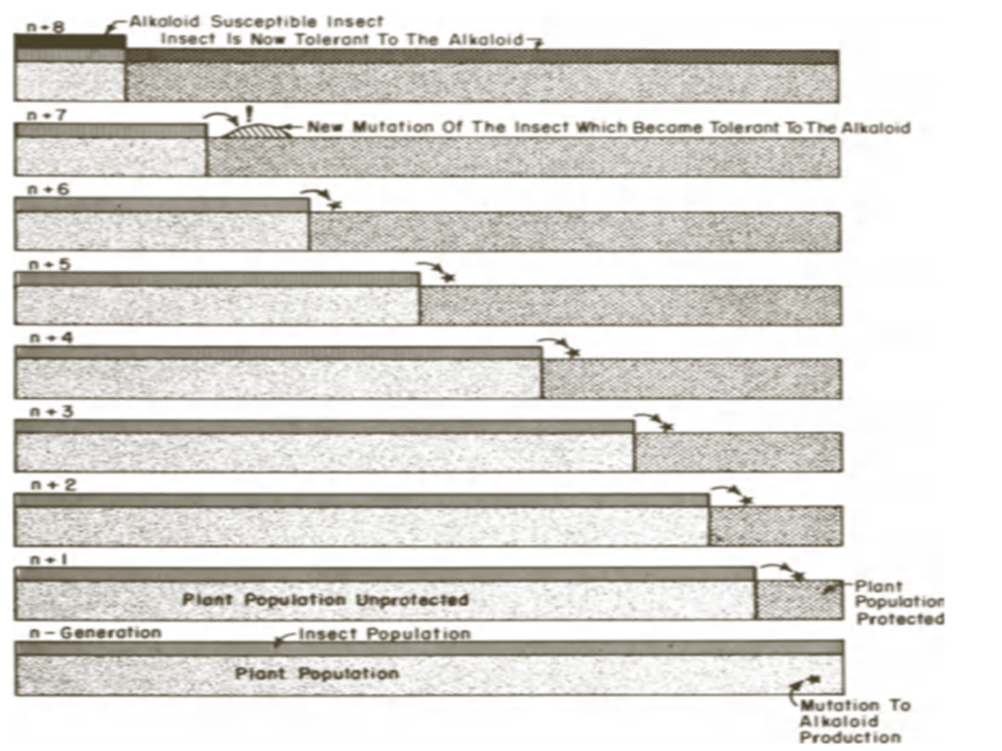

Sl.12 Primjer koevolucije biljaka i herbivornog insekta

Kada dođe do neke mutacije u populaciji biljaka, ako je ta promjena povoljna za populaciju dolazi do toga da prirodna selekcija favorizuje „novu“ adaptaciju. Na slici je prikazano kako se veličina populacije sa „novom“ osobinom povećava jer insekti koji su nekada bili njihovi predatori, nisu adaptirani na alkaloide koji su se sintetisali. Iz generacije u generaciju povećava se brojnost biljaka, sve dok se u jednoj od generacija insekata ne desi mutacija i postanu sposobni da koriste biljke sa alkaloidima kao izvor hrane. Iako sada i jedna i druga populacija biljaka imaju predatora, alkaloidi su doveli do toga da se ipak izvrši određena specijalizacija i da smanji broj predatora.

## 3.4 Uticaj na čovjeka i druge sisare

Toksično dejstvo alkaloida je mnogo jače kod kičmenjaka nego kod beskičmenjaka, međutim oni imaju mnogo bolje razvijena čula koja detektuju jak miris, ukus i na taj način štite se od toksičnih biljaka. Uticaj zavisi od doze, izloženosti i stadijuma razvića može biti različit.

Stereoidni alkaloid ciklopamin iz biljke *Veratrum californicum* (Liliaceae) ima teratogeno dejstvo na jagnje čija majka je pojela ovu biljku. Dolazi do ciklops fenomena. (Lee et al. 2014)



Sl.13 Ciklops fenomen kod jagnjeta

### 3.4.1 Farmakološki značajni alkaloidi

Alkaloidi imaju značajnu ulogu u poboljšanju imuniteta, utiče na brojne fiziološke reakcije, a imaju i nutritivni značaj.

Kofein iz kafe ima antioksidativnu, antiinflamatornu i stimulativnu ulogu.

Teobromin i paraksantin iz biljke kakaa djeluju antioksidativno. (Senchina et al. 2014; Han et al. 2015)

Morfin je jak narkotik koji smanjuje bol; kodein kao derivat morfina je analgetik koji ne izaziva zavisnost.

Za alkaloide iz porodice Amaryllidaceae poznato je da imaju analgetičke, antivirusne, anti-malarijske, antineoplastičnie osobine i pokazuju efekat na CNS.

Nikotin parališe ganglije vegetativnog sistema

Kodein primjenjuje se u terapijama stišavanja kašlja (antitusik), a atropin u terapijama ublažavanja i prekidanja napada bronhijalne astme

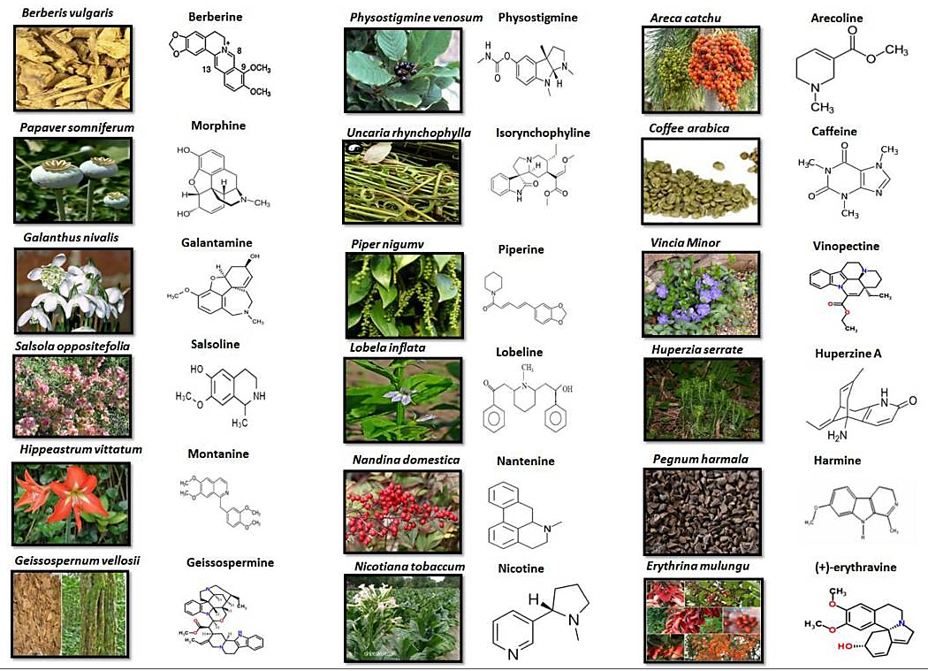

Sl. 14 Biljke i njihovi alkaloidi značajni za čovjeka

# Diskusija

Alkaloidi su sekundarni metaboliti naročito značajni za biljku kao vid odbrane, ali i supstance značajne za metabolizam i regulaciju. Toksični efekti alkaloida zavisi od količine, vremena izloženosti i individualnih karakteristika organizma, kao što su osetljivost, mesto delovanja i razvojne faze. Efekti mogu biti pozitivni ili negativni, zavisno od farmakološkog dejstva biljke. Daljim istraživanjima treba doći do preciznijih mehanizama dejstva zbog njihovih pozitivnih farmakoloških dejstava u kontrolisanim uslovima, kao što imaju morfin, kodein, kofein, kapsaicin i drugi alkaloidi koji su našli primjenu u medicini i farmaciji.  
Boljim poznavanjem strukture ovih sekundarnih metabolita, može se naći primjena u cilju povećavanja prinosa u poljoprivredi, pronalasku prirodnih herbicida i samim tim smanjivanju akumulacije sintetskih i štetnih materija.

# Zaključak

Uloga alkaloida je tema brojnih naučnih literatura i u tom pogledu postoje različita mišljenja i teorije o njihovom značaju za biljku. Funkcija koja je najviše dokazana i biljci najznačajnija je zapravo zaštitna uloga od brojnih predatora. Taj vid zaštite je neophodan, usljed nemogućnosti biljke da izbjegne napad neprijatelja mijenjanjem mjesta staništa. Brza percepcija agresora, nepovoljnih uslova okoline, praćene efikasnim i specifičanim prenosem signala za pokretanje akumulacije alkaloida, su ključni koraci u uspješnoj zaštiti biljaka.   
Iako biljka ove materije koristi da bi se zaštitila, posebnim metodama ekstrakcije i u kontrolisanim uslovima stvaraju se supstance koje se vjekovima koriste u medicinske svrhe.

# Literatura

# Aniszewski, Tadeusz (1992): The alkaloid-rich and alkaloid-poor Washington lupine (*Lupinus polyphyllus* Lindl.) as a potential industrial crop

# Aniszewski, T. (2007): Alkaloids-Secret of life, Elsevier, Amsterdam, 205-233

# Aniszewski, T. (2015): Alkaloids- Problems of alkaloids in nature and human activity, 421-438

# Alexandru Mihai Grumezescu (2017): New Pesticides and Soil Sensors 311 335

# Caron, C., Hoizey, M. J., Le Men-Olivier, L., Massiot, G., Zeches, M., Choisy, C., Le Magrex, E. and Verpoorte, R. (1988): Antimicrobial and antifungal activities of quasi-dimeric and related alkaloids. Planta Medica, 409–412

# Pallardy G. Stephen (2008): Physiology of Woody Plants, 233-254

# Wink M. (2003): Properties and Determination Toxicology

# Waller, G. R. and Nowacki, E. K. (1978): Alkaloid Biology and Metabolism in Plants. New York – London: Plenum Press.

# Hélio Matsuura and Arthur G Fett-Neto (2015): Plant Alkaloids: Main Features, Toxicity, and Mechanisms of Action

# Hoft, M., Verpoorte, R. and Beck, E. (1998): Leaf alkaloid contents of *Tabernaemontana pachysiphon* as influenced by endogenous and environmental factors in the natural habitat. Planta Medica, 64: 148–152.

# Kamarul Zaman Munirah Adibah and Mohamad Azzeme Azzreena (2019): Plant toxins: alkaloids and their toxicities, article

## Slike

* <https://www.google.com/search?q=colchicum+autumnale&rlz=1C1CHBF_srME779ME779&source=lnms&tbm=isch&sa=X&ved=0ahUKEwjohpyf2KDhAhXtsYsKHV98A5AQ_AUIDigB&biw=1600&bih=740#imgrc=QnhSEW7axCi7mM>:
* <https://pathsensors.com/applications/agriculture/phytophthora/potato-phytophthora-nicotianae-li_7-21-15_lo_incubated_5145x1800-26rv4ru/>
* <http://www.science.oregonstate.edu/bpp/Plant_Clinic/images/lupine_fusarium.htm>
* file:///C:/Users/HP/Downloads/[George_R._Waller,_Edmund_K._Nowacki_(auth.)]_Alka(z-lib.org).pdf
* <https://www.researchgate.net/publication/299881802_Plant_Alkaloids_Main_Features_Toxicity_and_Mechanisms_of_Action>